**UNIVERSIDAD TECNOLÓGICA NACIONAL  
Facultad Regional Córdoba**

Ingeniería en Sistemas de Información  
**Cátedra de Habilitación Profesional**

**Workflow Análisis.**

**Empresa**

Coming S.A.

**Actividad**

Servicios de telecomunicaciones.

**Proyecto**  
Gestión de instalación y mantenimiento de antenas de telecomunicaciones.

**Docentes**Ing. Julio Zohil TitularIng. Natalia JaimeIng. Francisco Aquino

**Grupo 3**Carlos Trepat 48270  
Javier Brizuela 23965  
Demián Odasso 45921  
Mariano Gava 55498  
Pablo Tissera 43508  
Mariano Guillén 50712

**Curso 4K4 - Año 2012**

**Historia de Cambios**

| Fecha | Versión | Descripción | Autor |
| --- | --- | --- | --- |
| 20/08/2012 | 1.0 | Primera versión | Carlos Trepat |
|  |  |  |  |

Índice

Introducción 2

Diagramas de Colaboración 2

Diagramas Clases Análisis 2

Diagramas de Estado 2

# Introducción

El resultado del flujo de trabajo del análisis es el modelo de análisis, es un modelo de objetos conceptual que analiza los requisitos mediante su refinamiento y estructuración, incluyendo su arquitectura. Sirve como una primera aproximación al diseño, define las realizaciones de casos de uso, cada una de ellas representa el análisis de un caso de uso del modelo de casos de uso, es la vista interna del sistema. El objetivo es realizar los casos de uso de una forma económica de manera que el sistema ofrezca un rendimiento adecuado y pueda evolucionar en el futuro

Este modelo apunta a estructurar el sistema independientemente del entorno real de la implementación. Es aquí que definimos la estructura estable, robusta y mantenible que es también extensible.

En esta etapa realizaremos:

* Diagrama de colaboración de casos de uso.
* Refinamiento del diagrama de clases (definición de atributos y responsabilidades)
* Diagrama de estados de las clases principales del análisis, incluimos diagramas de estado en el análisis ya que nos ayudan a visualizar que casos de uso disparan las transiciones de estados.
* Agrupación de casos de uso en paquetes.

# Diagramas de Colaboración

# Paquete Notificaciones:

CU 41- Notificar Solicitud De Tarea Apta Para Cobrar A Cliente

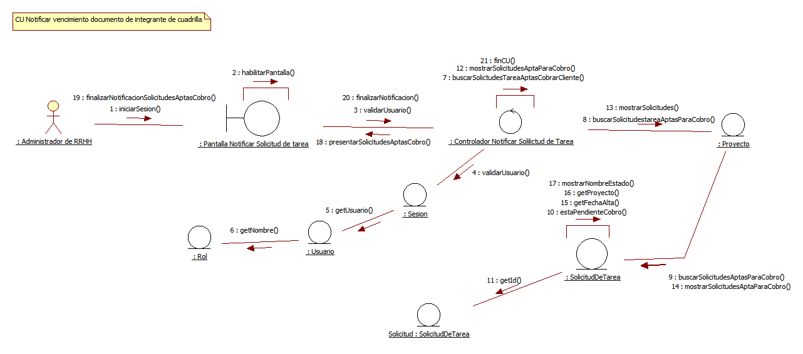



CU 39- Notificar Vencimiento Documento De Integrante De Cuadrilla

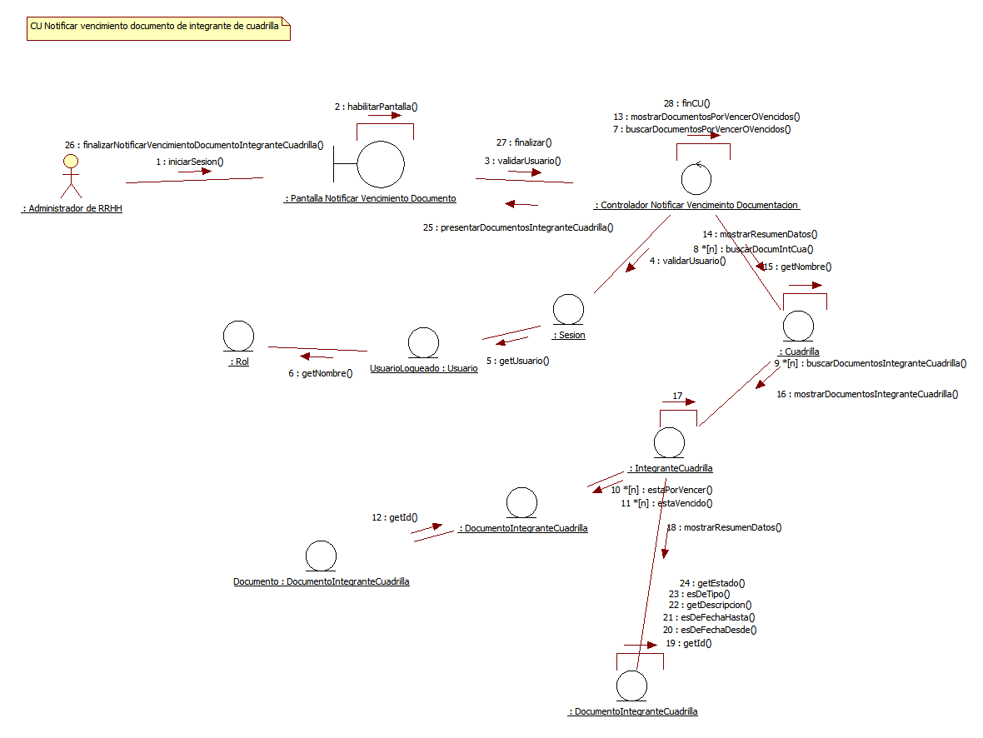



# Paquete Administración:

CU 36- Modificar Documentación De Integrante De Cuadrilla - Curso Normal

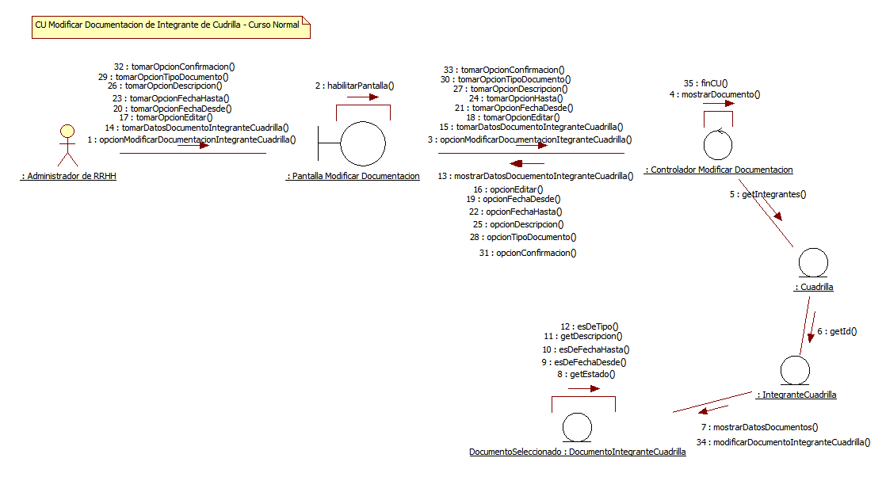



CU 17- Modificar Documento Solicitud Tarea

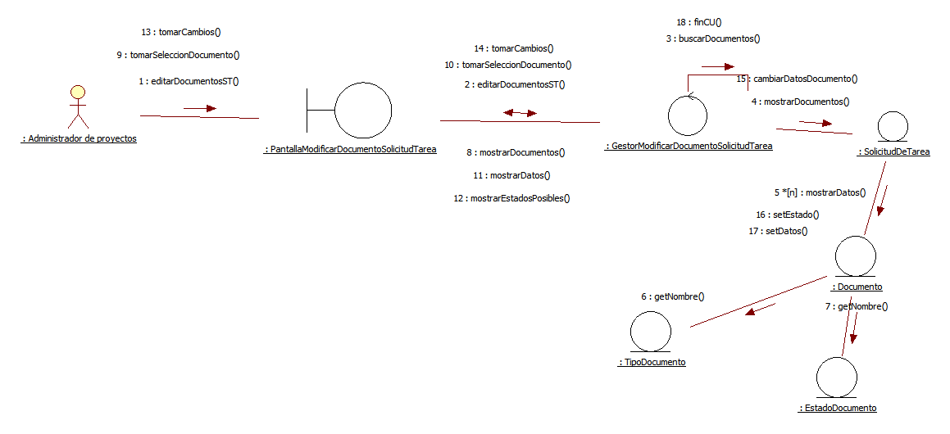



CU 34- Modificar Solicitud De Pago a Cuadrilla

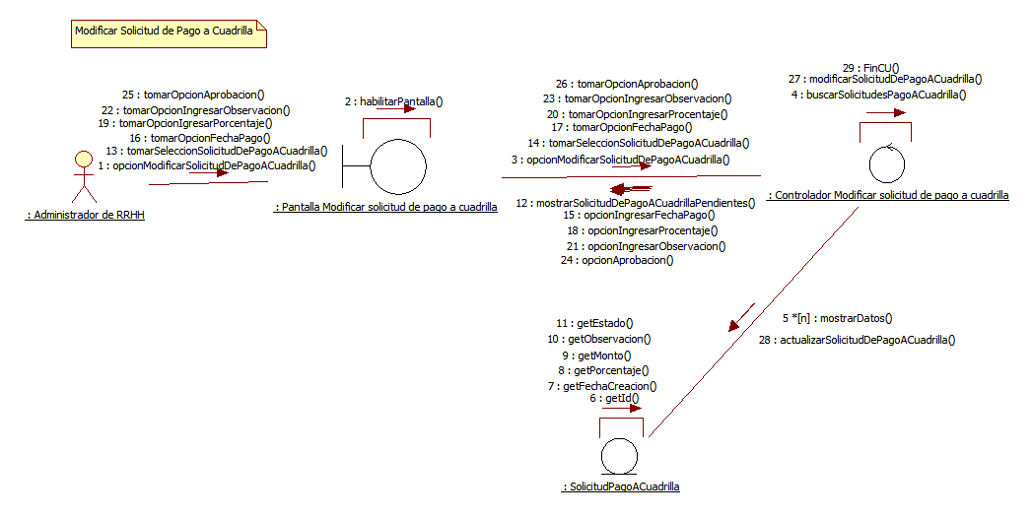



CU 9-Modificar Solicitud De Viatico

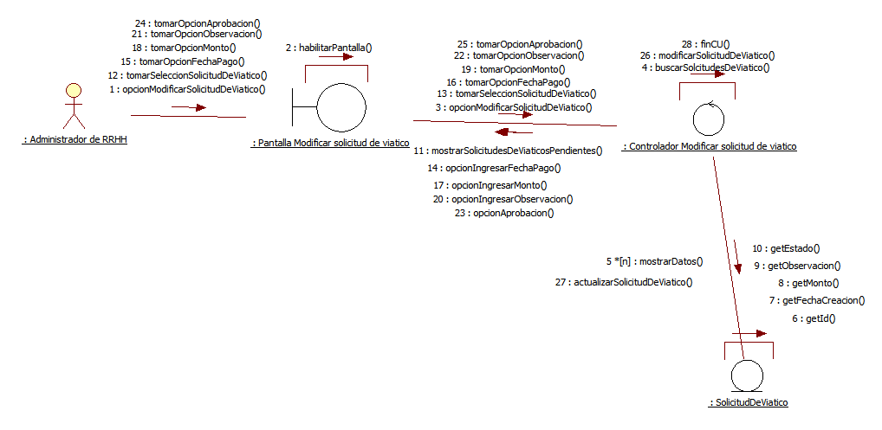



CU33- Registrar Cobro Solicitud De Tarea

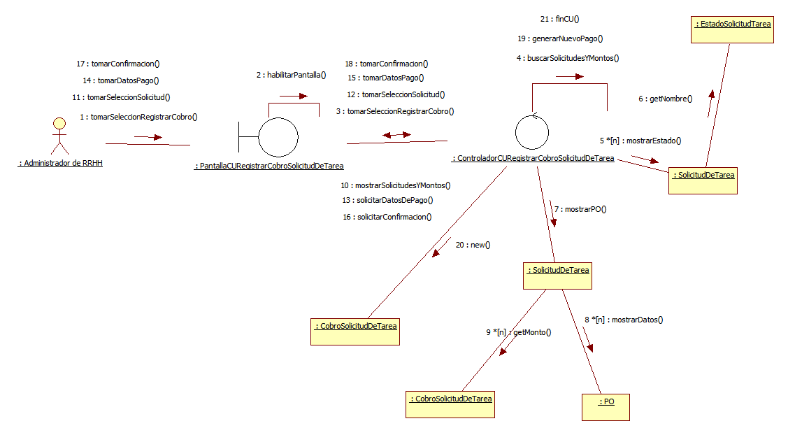



CU35- Registrar documento de integrante de cuadrilla - Curso Alternativo

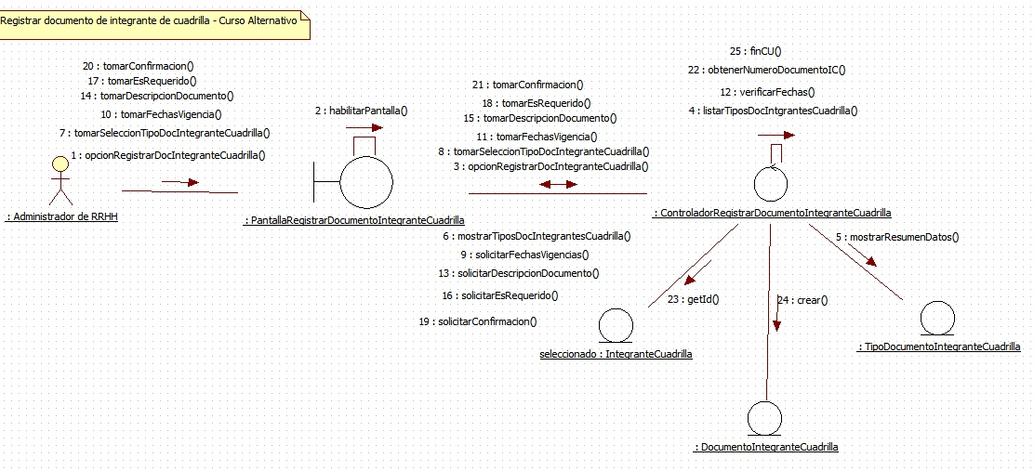

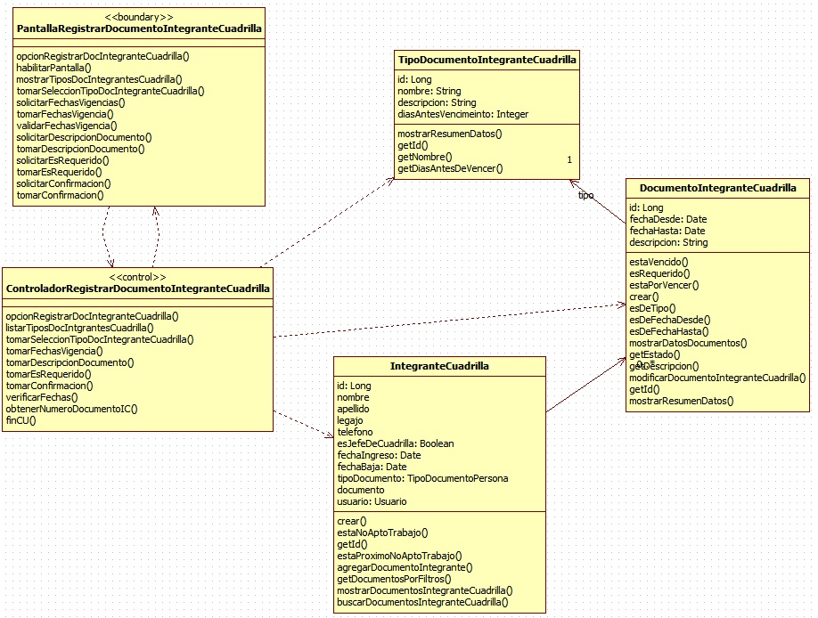

CU38- Registrar permiso de acceso a sitio

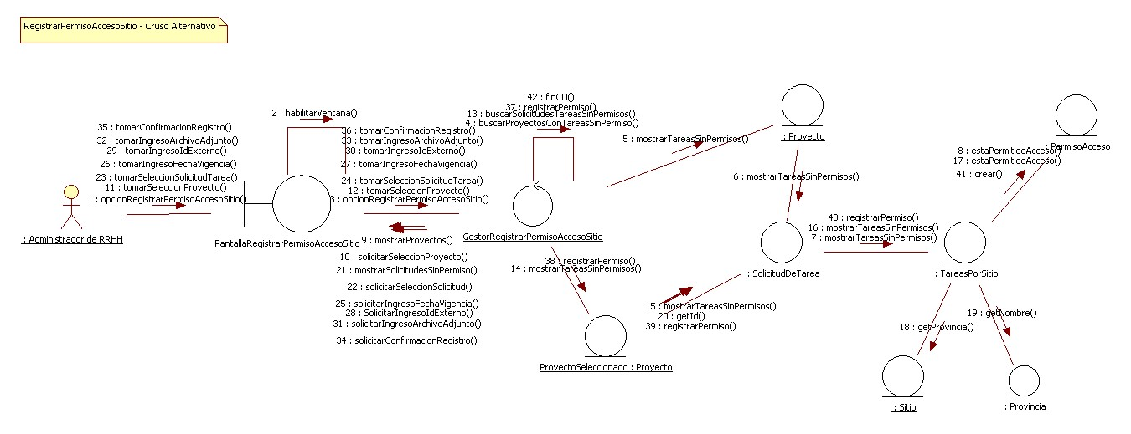

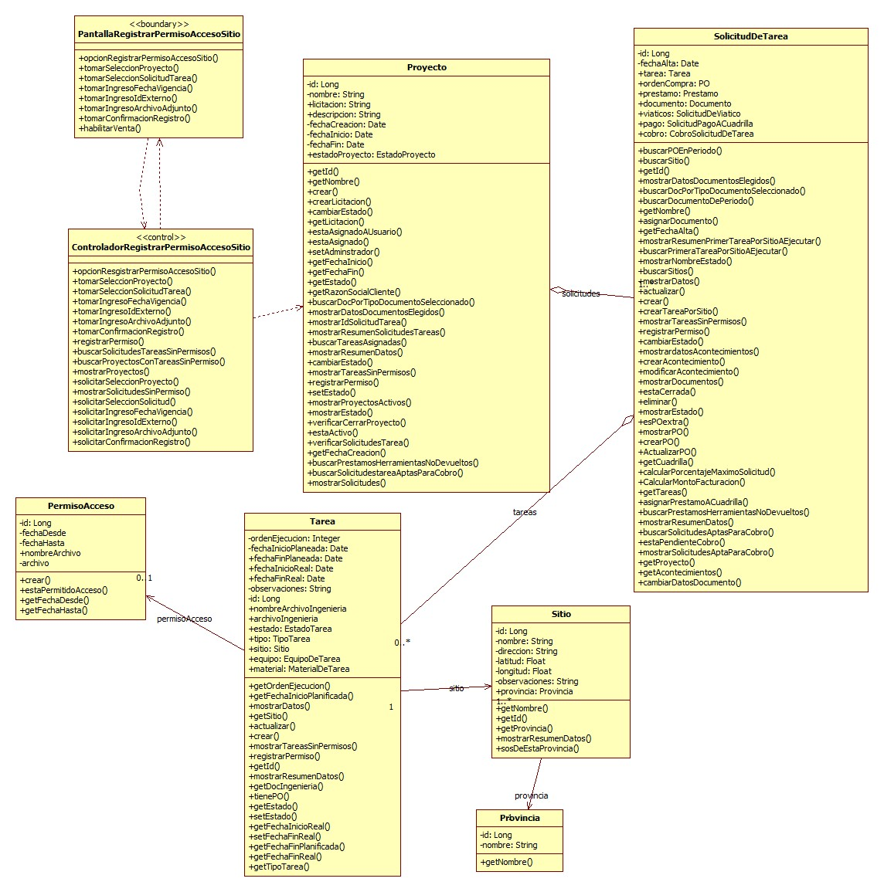

# Paquete Proyectos:

CU18- Actualizar Progreso Tarea

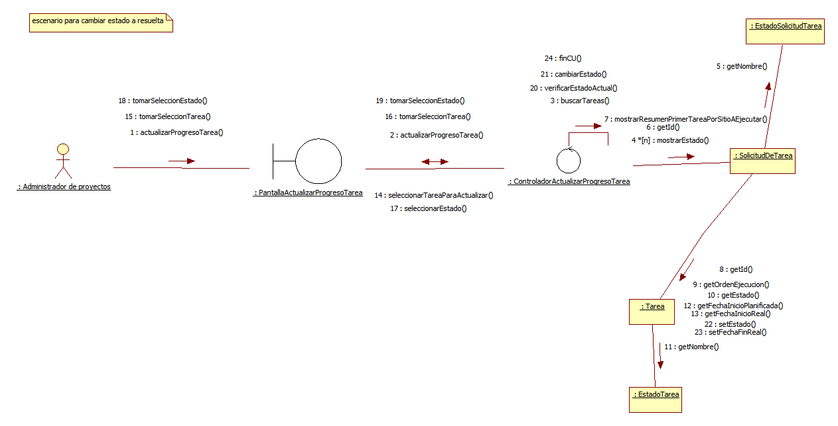



CU19- Actualizar Progreso Tarea Por Móvil

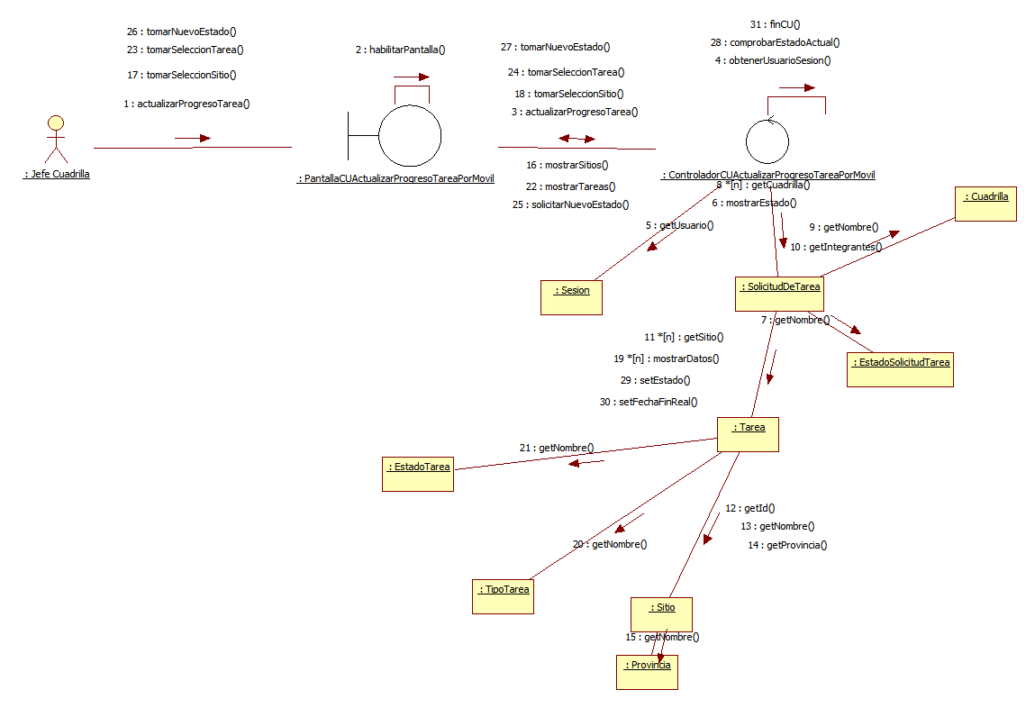



CU26- Asignar proyecto a administrador de proyectos

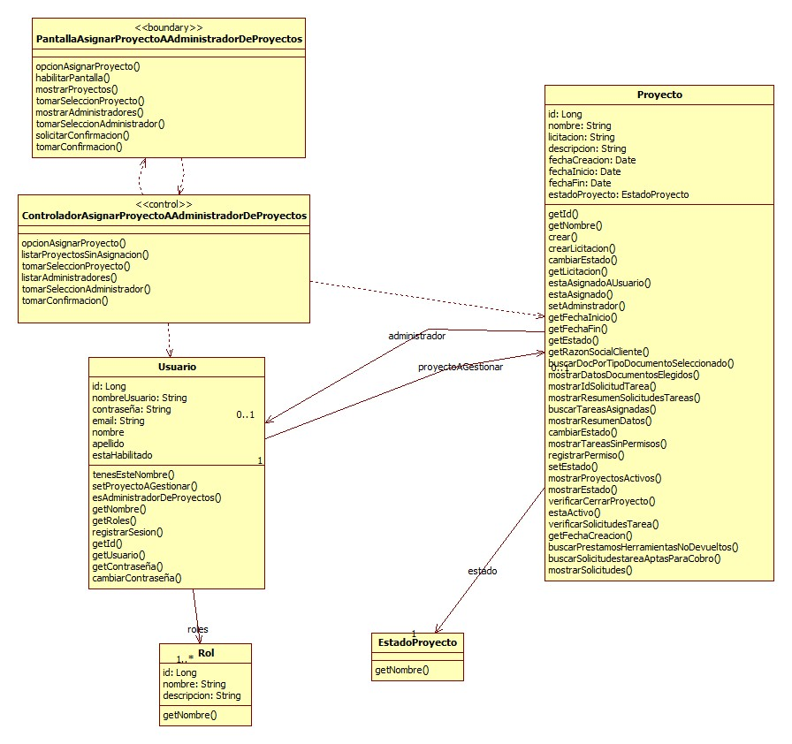

CU20- Cerrar proyecto

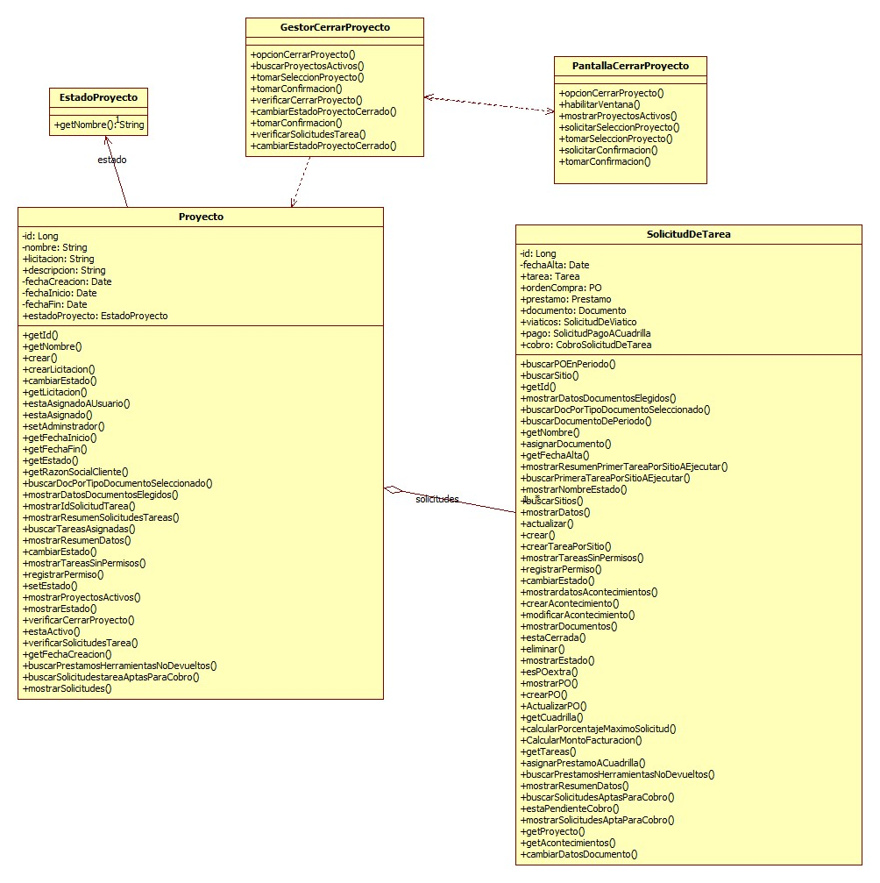

CU100- Consultar Acontecimiento

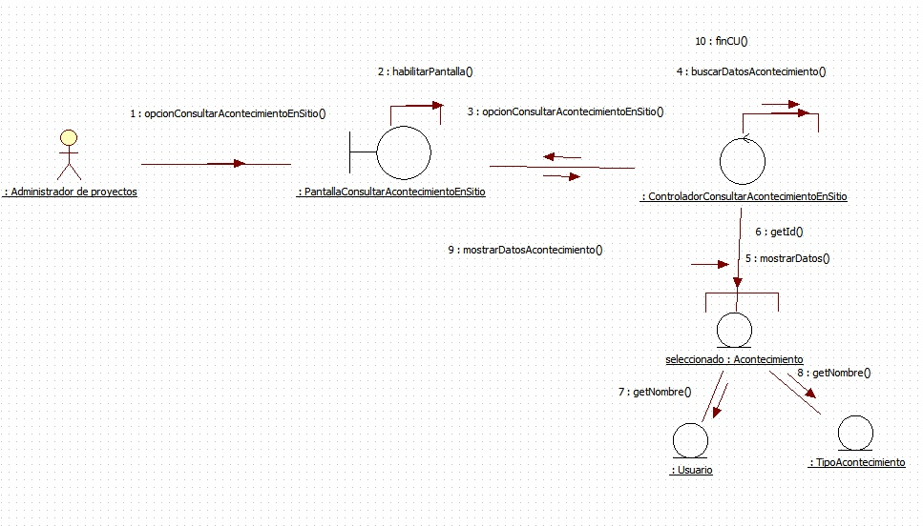



CU101- Consultar Acontecimiento de Tarea Por Móvil

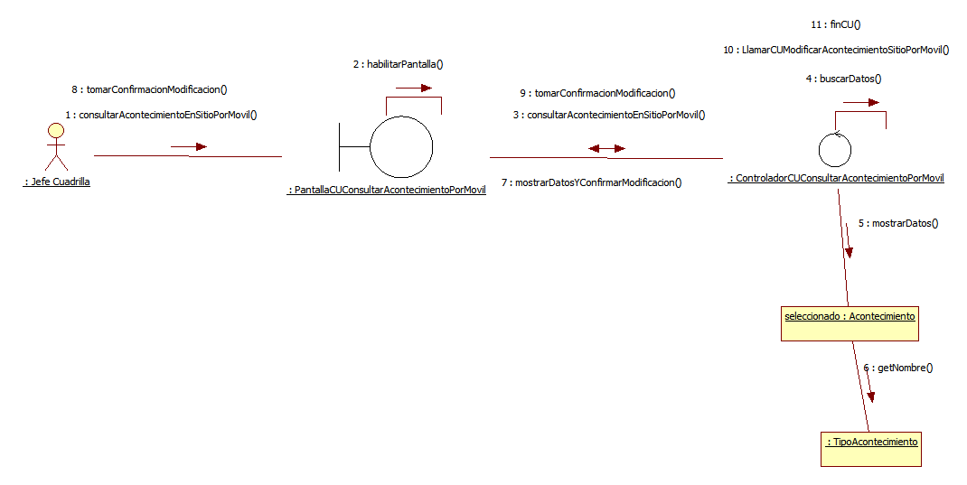



CU32- Registrar solicitud de pago a cuadrilla

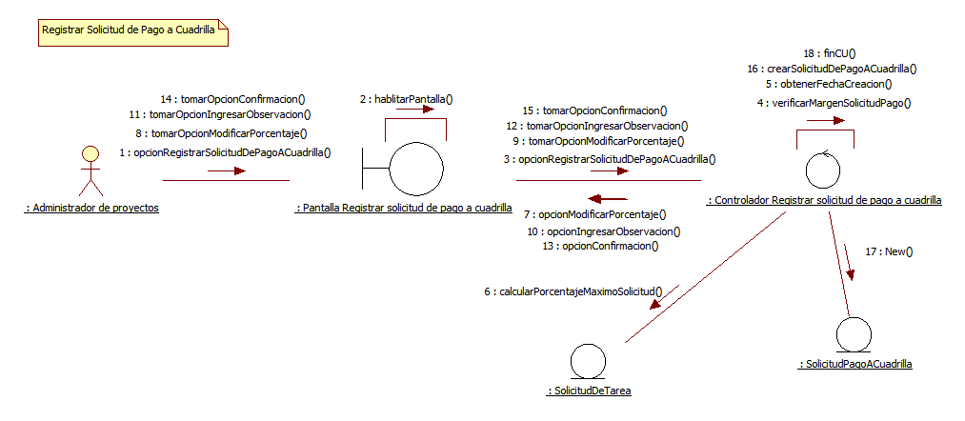



CU25- Modificar orden de compra

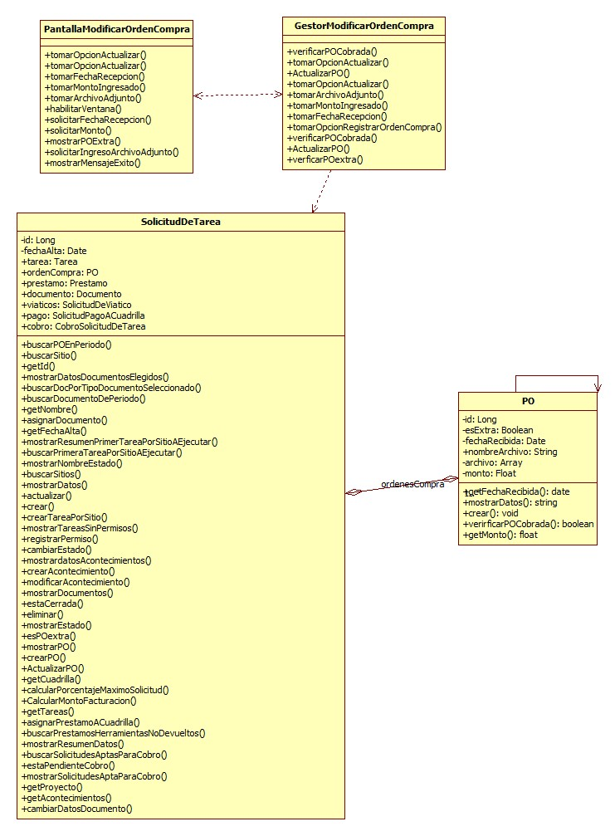

CU15- Modificar solicitud de tarea

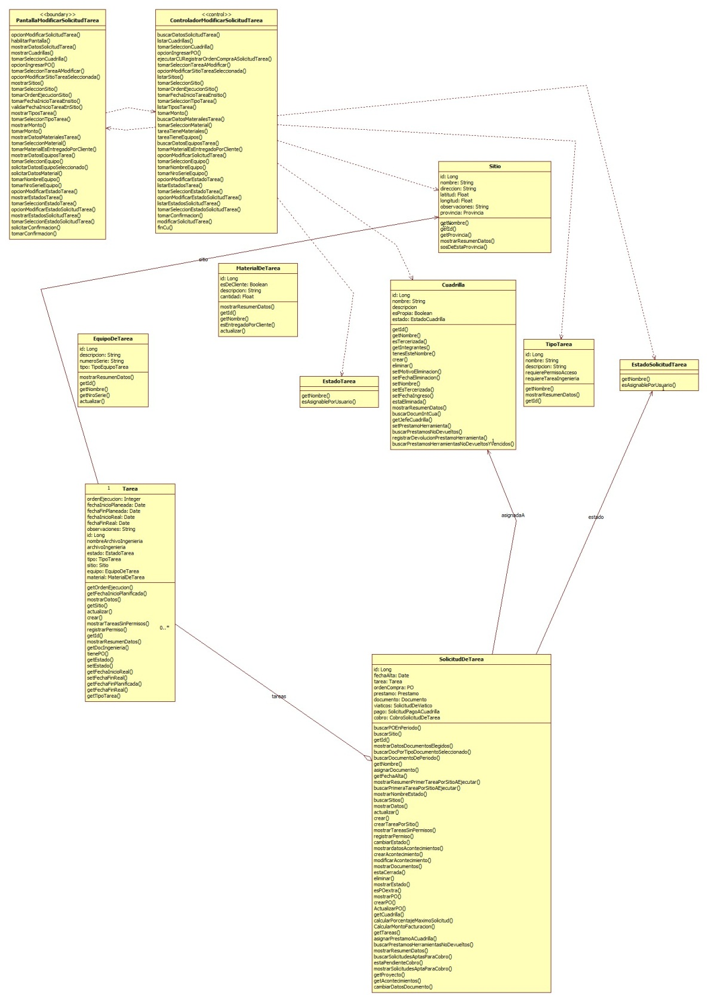

CU27- Seleccionar Proyecto a Gestionar

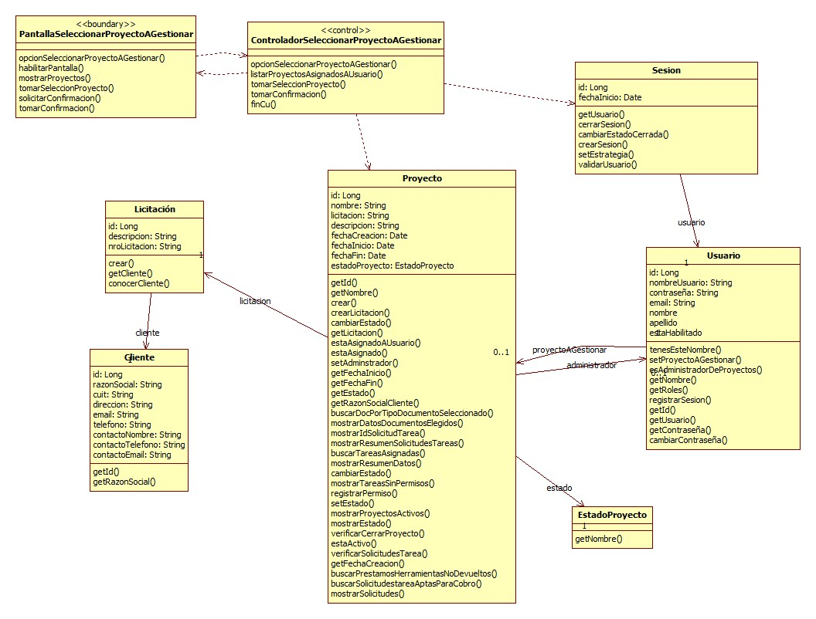

CU8- Registrar solicitud de viatico

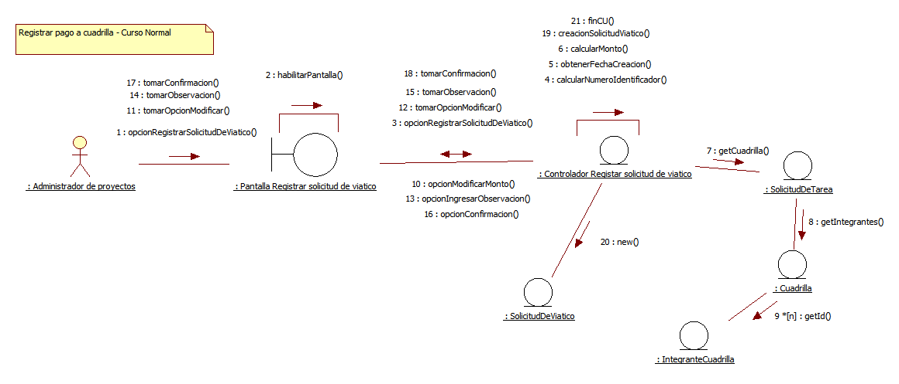



CU 99- Registrar Acontecimiento 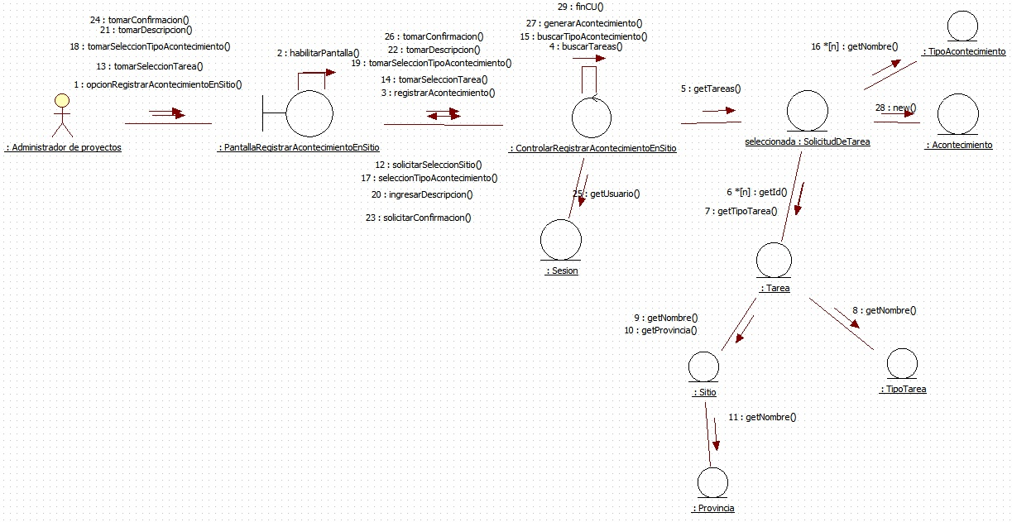



CU 38- Registrar Permiso de Acceso a Sitio

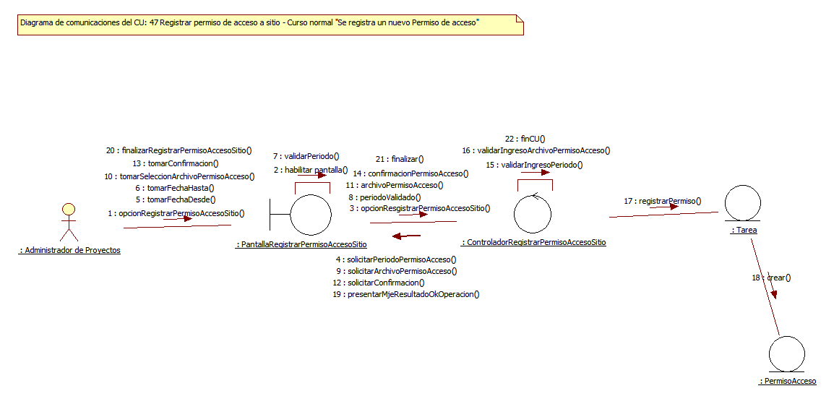



# Paquete Reportes:

CU28- Generar reporte de documentación de integrantes de cuadrilla por filtros

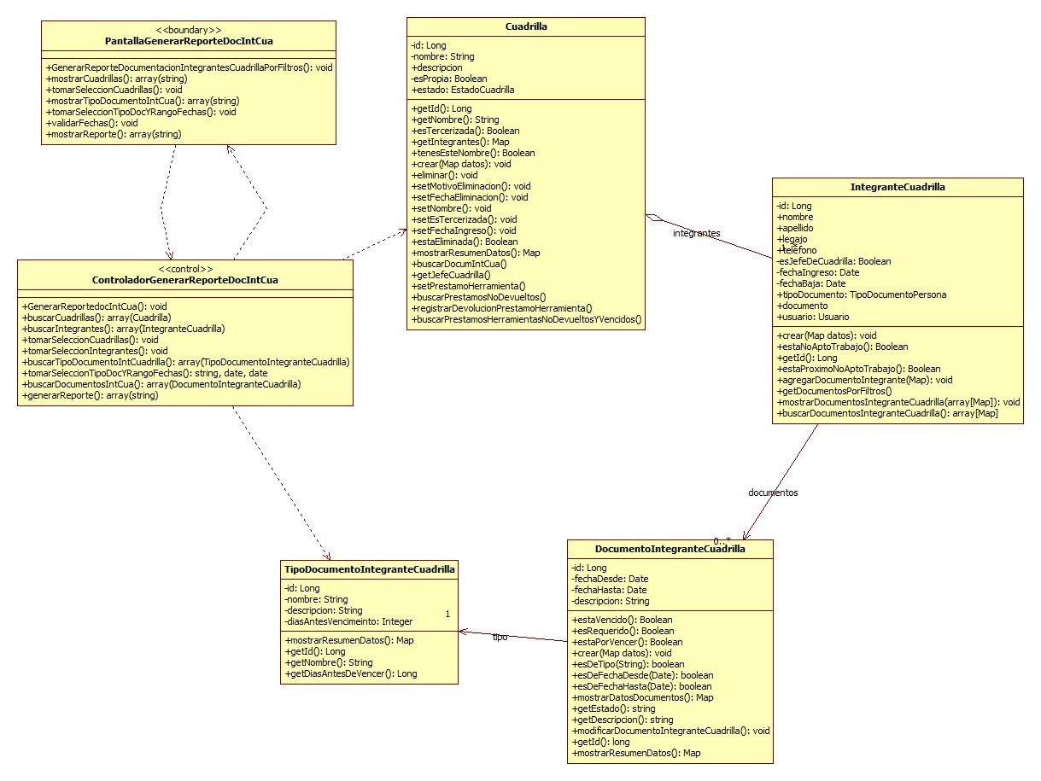

CU29- Generar reporte de proyecto por filtros

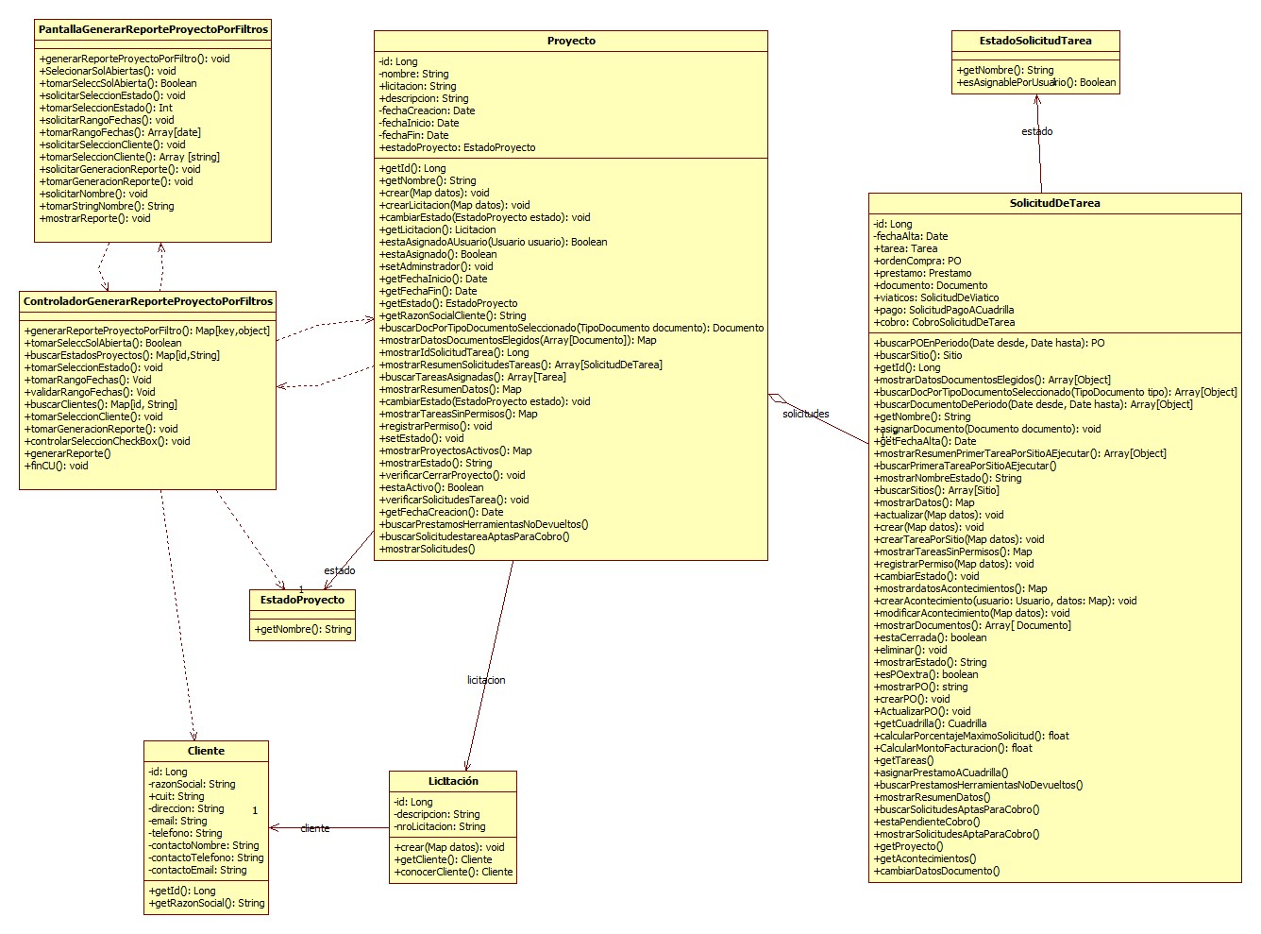

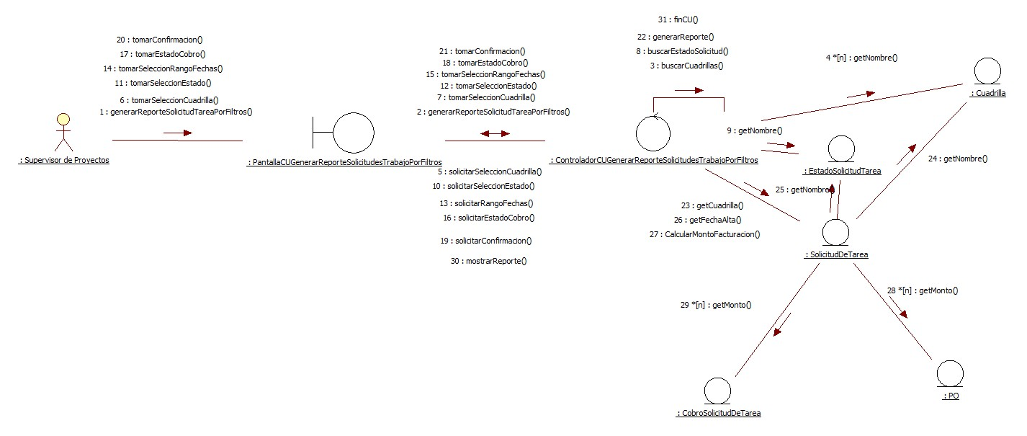CU30- Generar reporte de solicitudes de trabajo por filtros

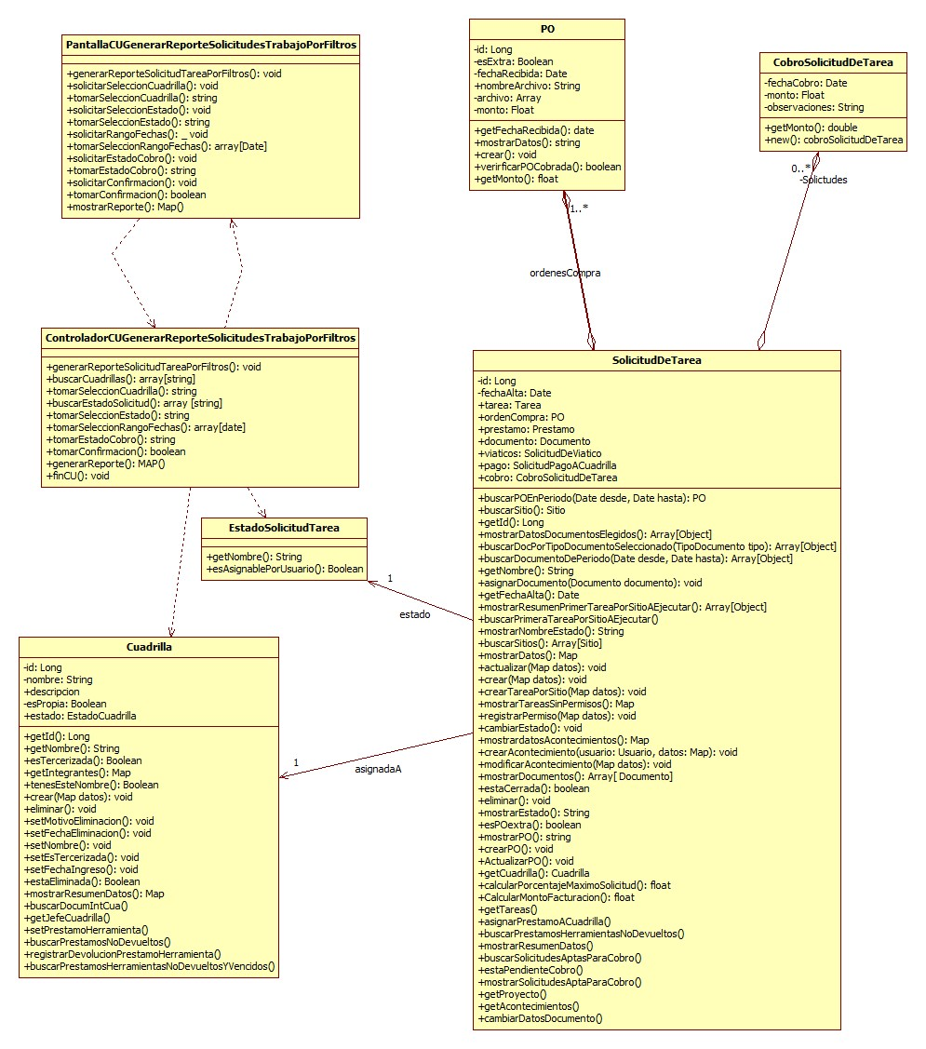

CU31- Generar reporte de tareas por filtros

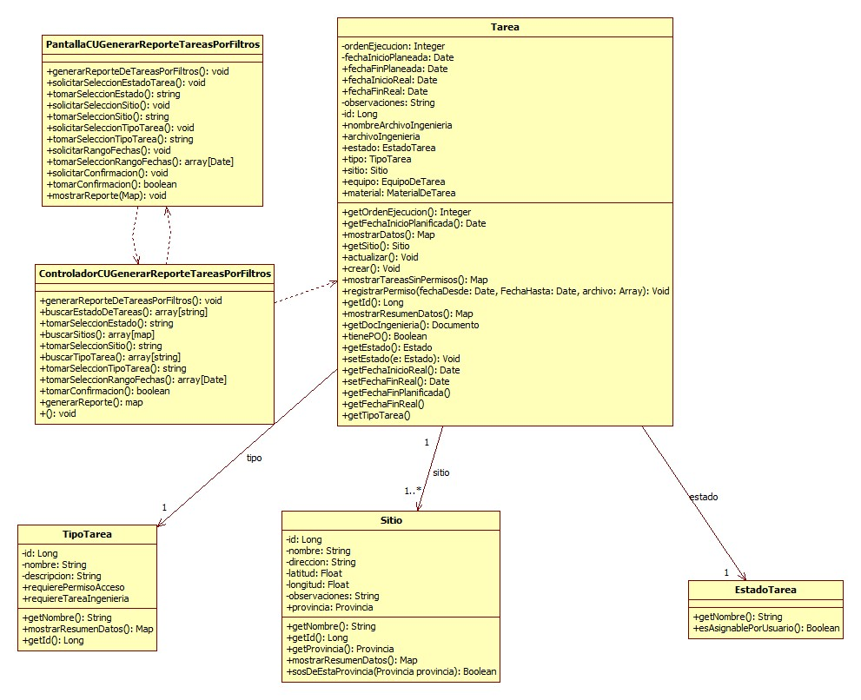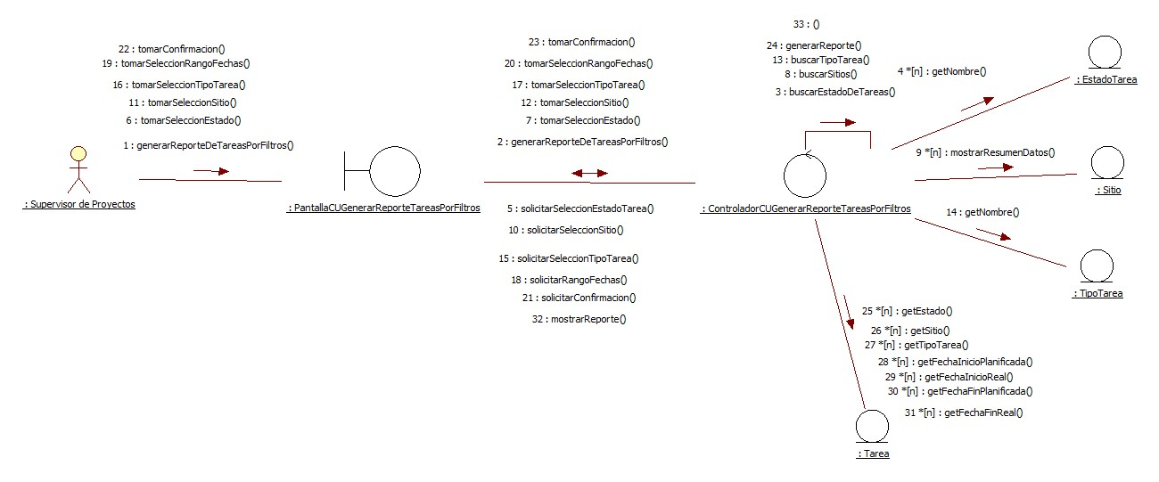

CU107- Generar Informe de tareas desviadas por Facturación de proyectos

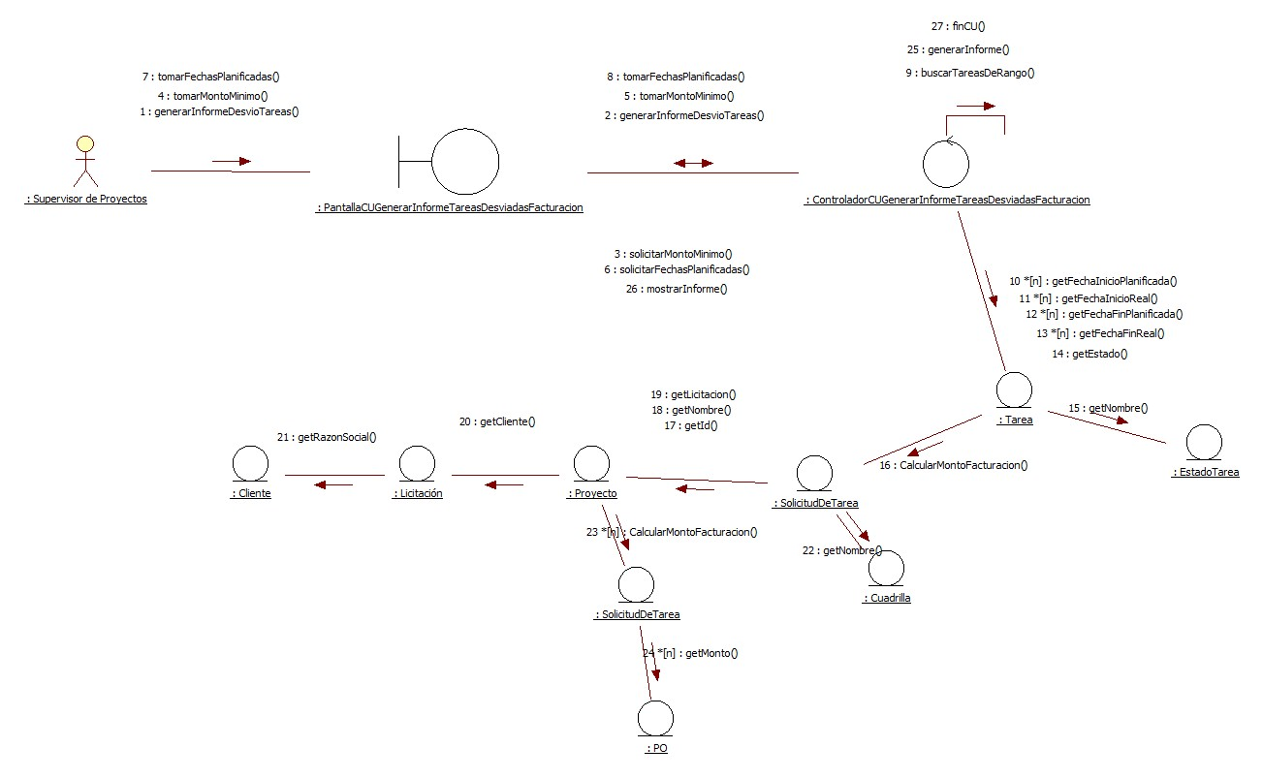

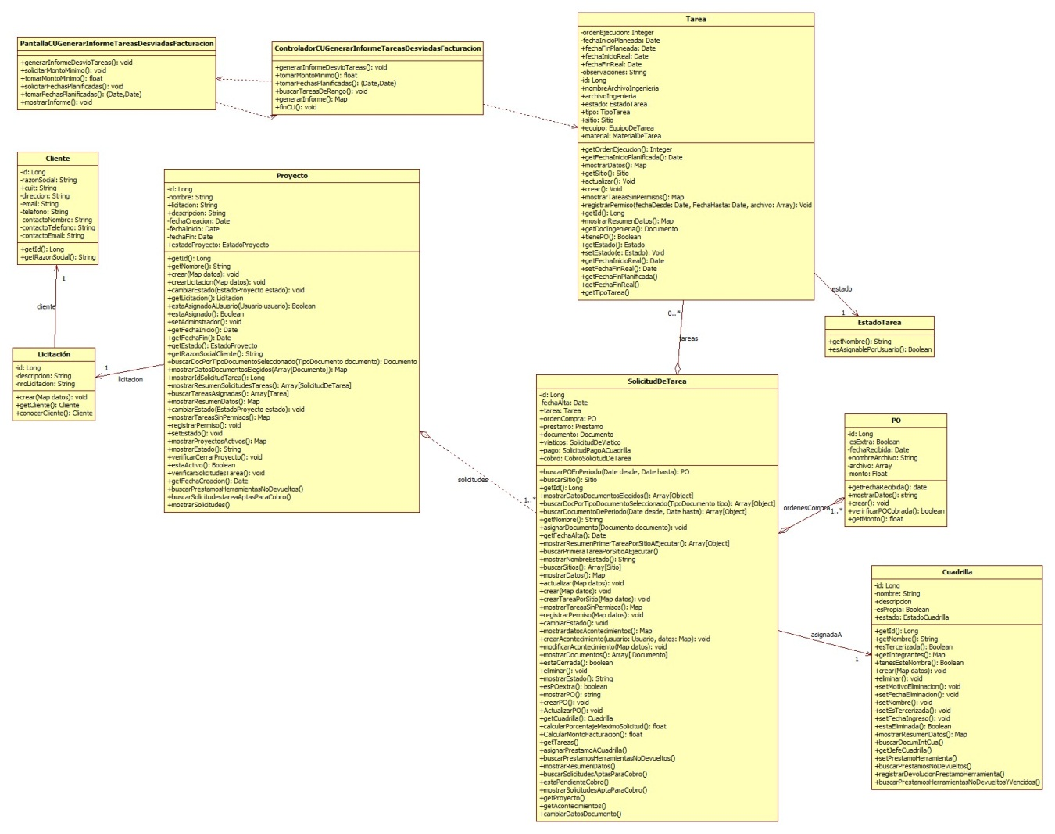

# Paquete Soporte:

CU47- Cambiar contraseña

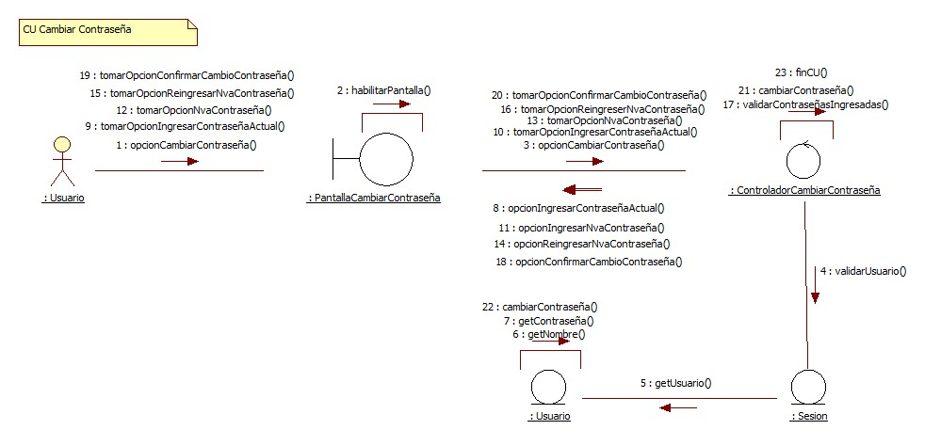

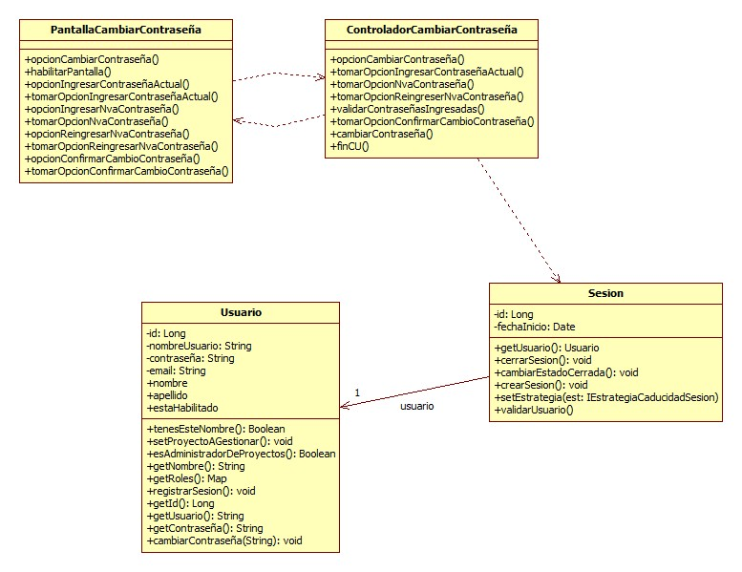

CU48- Iniciar sesión

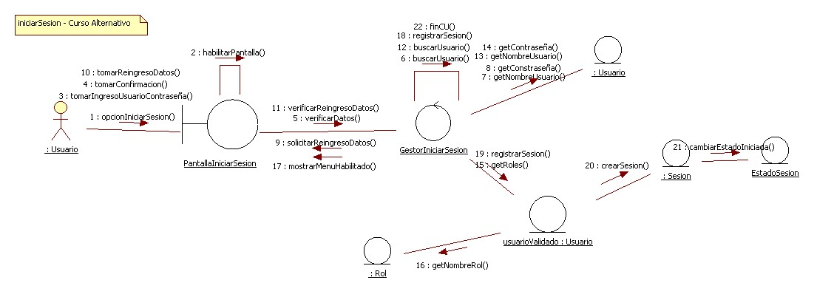

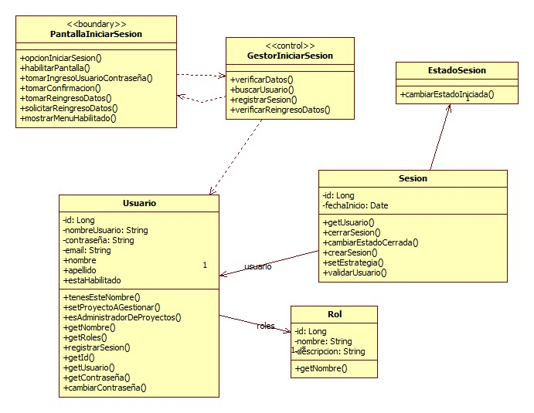

CU49- Cerrar sesión

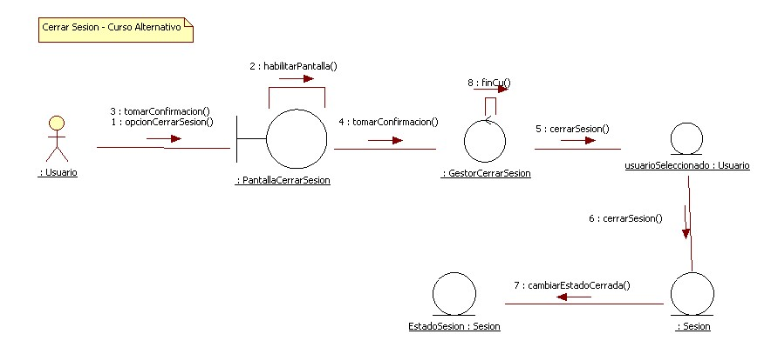

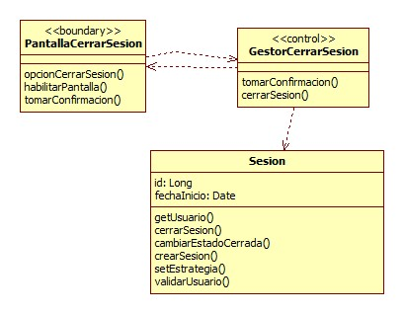

CU55- Gestionar integrante de cuadrilla

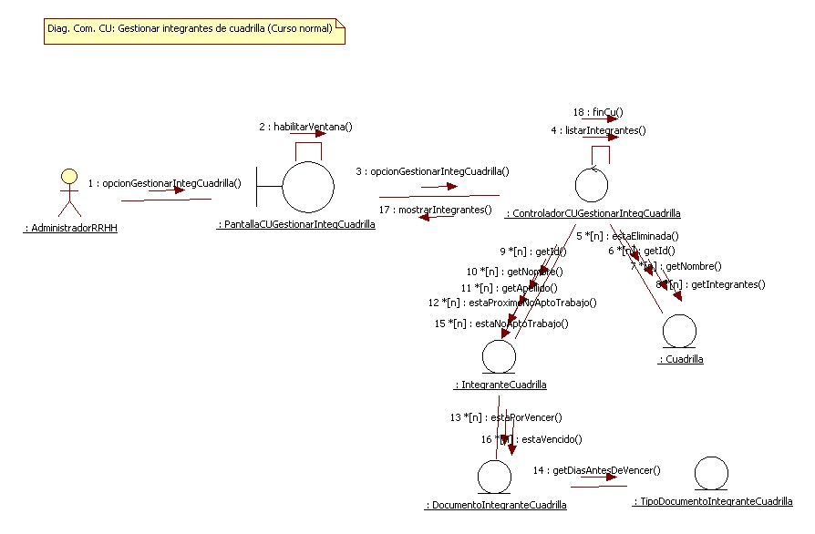

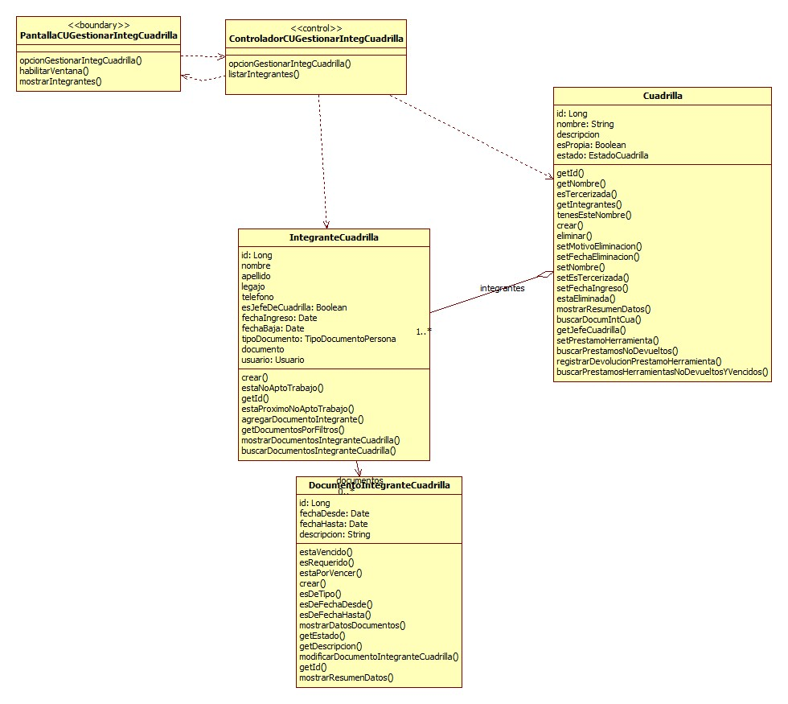

CU60- Gestionar cuadrilla

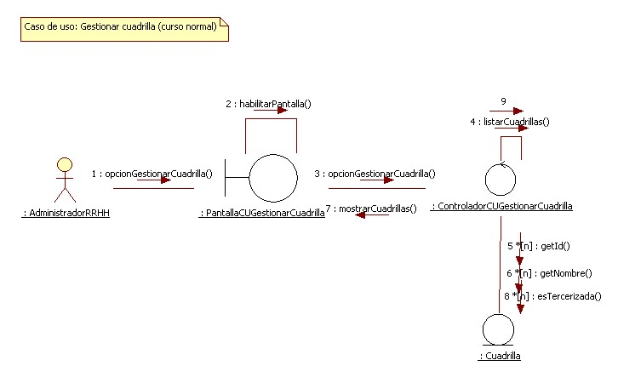

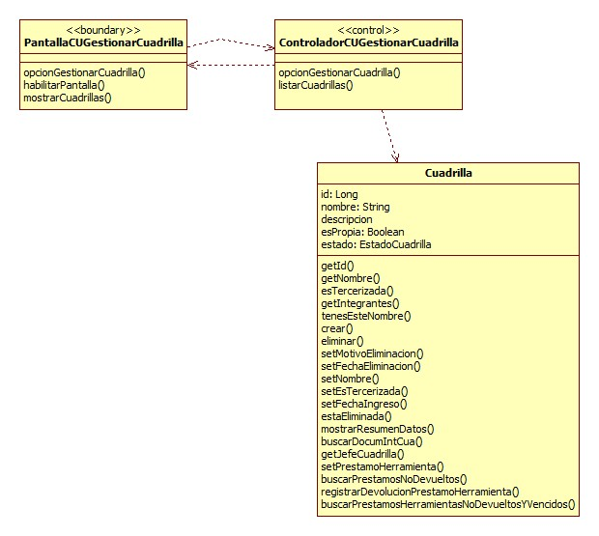

CU61- Consultar cuadrilla

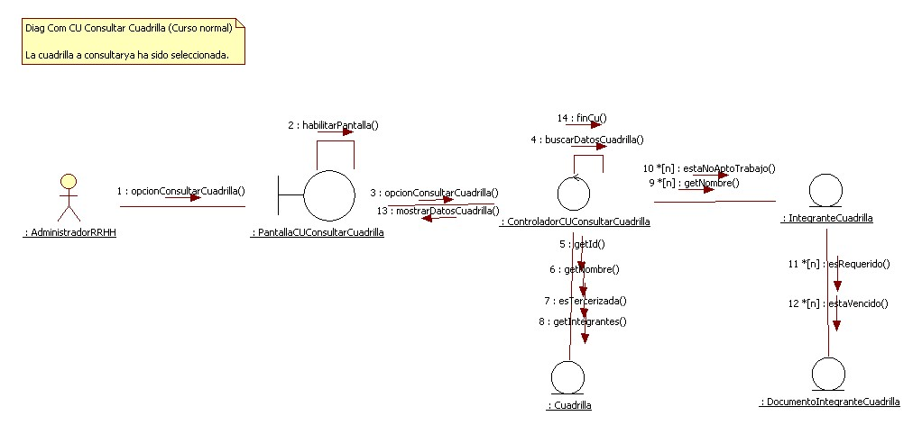

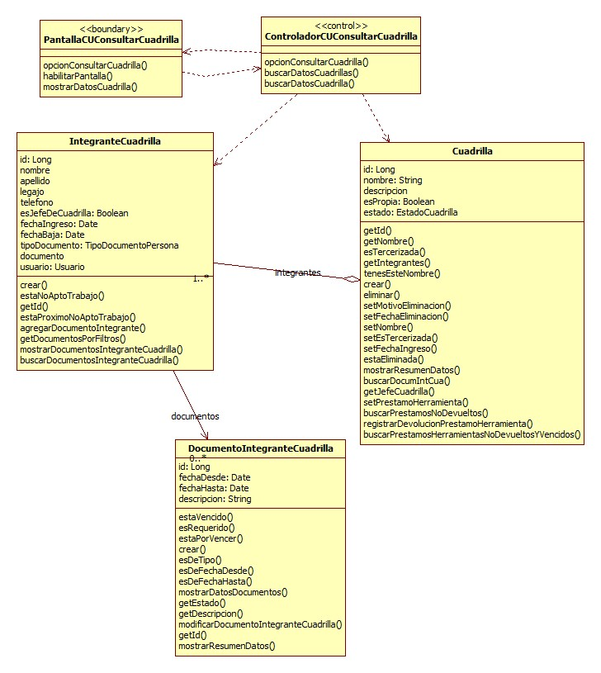

CU62- Registrar cuadrilla

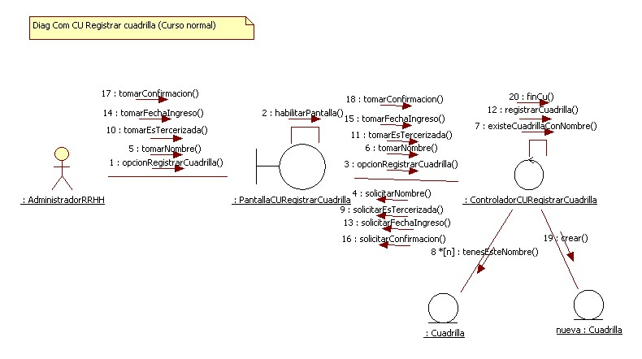

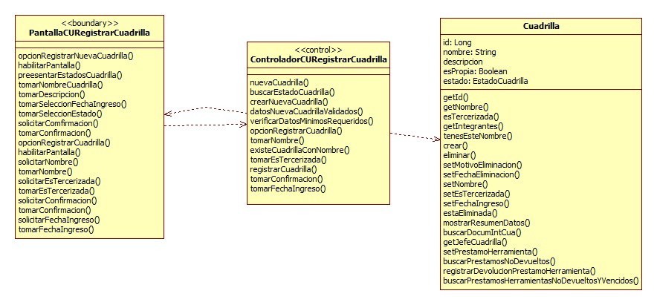

CU63- Eliminar cuadrilla

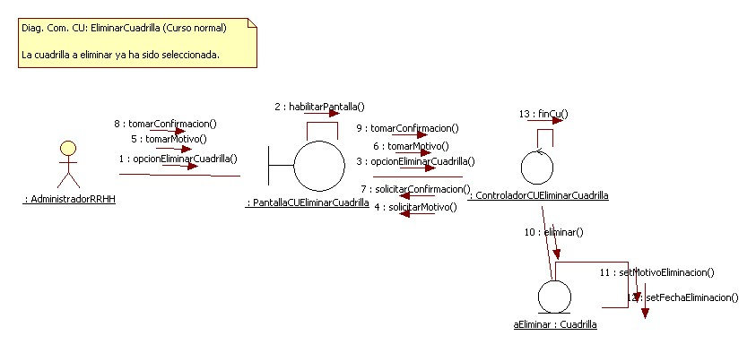

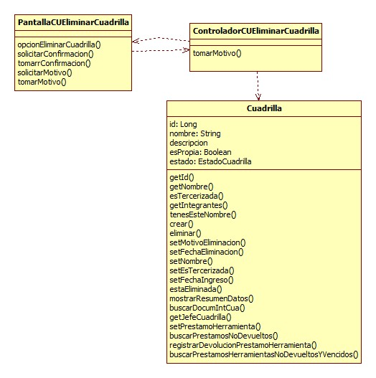

CU64- Modificar cuadrilla

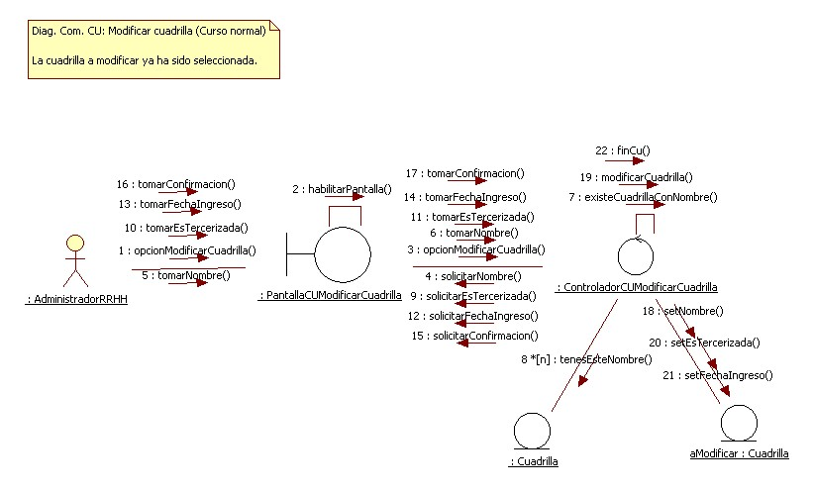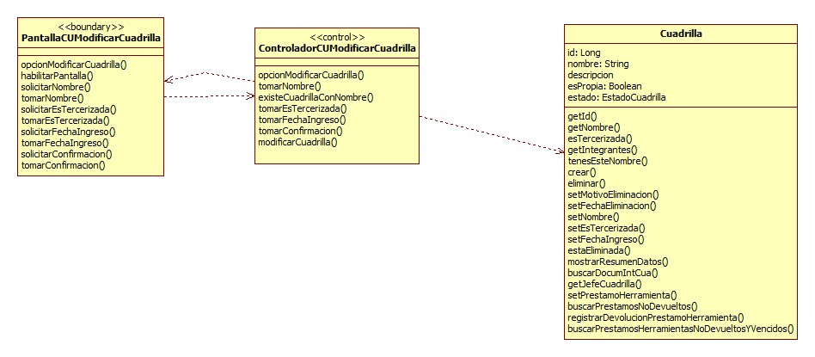

# Diagramas de Estado

Diagrama de estado: Documento



Diagrama de estado: Proyecto



Diagrama de estado: Solicitud de Viático



Diagrama de estado: Solicitud de Tarea



Diagrama de estado: Tarea

